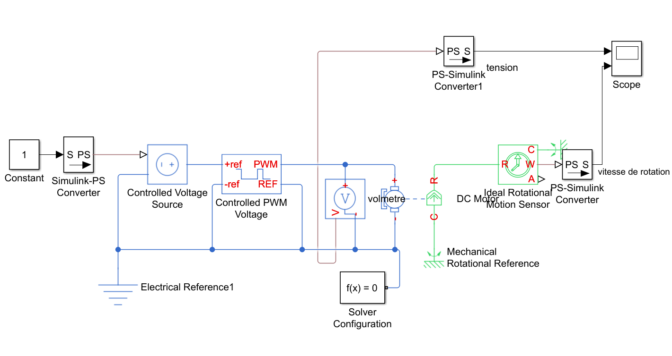
rapport cyclique (par rapport au 5 V du PWM)
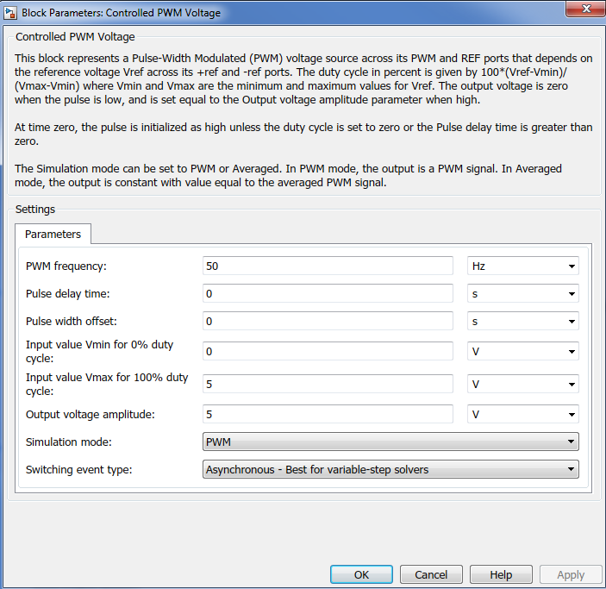
PWM frequency: fréquence du signal PWM
Input value Vmin for 0% duty cycle:
Valeur de tension pour un rapport cyclique de 0%
Input value Vmax for 100% duty cycle:
Valeur de tension pour un rapport cyclique de 100%

Output voltage amplitude: amplitude de la tension en sortie

Lancer la simulation et observer la vitesse de rotation du moteur à l'aide du scope.
Observer la réponse du moteur en modifiant le rapport cyclique.
Modifier la fréquence du signal pour observer la réponse
Modifier l'inductance du moteur

